CAPACIDADE AERÓBIA MÁXIMA E PERFIL DE HUMOR EM ATLETAS DE HANDEBOL DE ELITE: O PICO DE VELOCIDADE NO T-CAR COMO MODERADOR DA FADIGA DE UM MICROCICLO
RESUMO
Objetivo: examinar a relação entre a capacidade aeróbia máxima, indexada pelo pico de velocidade (PV) no teste de Carminatti (T-CAR), e o perfil de humor de atletas de handebol de elite ao longo de um microciclo de pré-temporada, e descrever a adaptação da aptidão ao período. Métodos: estudo observacional com 24 atletas na avaliação física (capacidade aeróbia, potência de salto e capacidade de sprints repetidos, pré e pós-microciclo) e 25 atletas com humor diário (Escala de Humor de Brunel, seis dimensões). A associação entre o PV e a média semanal de cada dimensão do humor foi estimada por correlação de Spearman, com intervalos de confiança por reamostragem (bootstrap) e correção de multiplicidade por taxa de falsas descobertas (BH-FDR). Resultados: a capacidade aeróbia aumentou ao longo do microciclo (PV 14,88 → 15,66 km/h; dz = 0,93), com efeito grande no grupo experimental (dz = 2,82). Atletas com maior PV apresentaram menor fadiga física (ρ = -0,54; p = 0,005; sobrevivente à correção FDR) e maior vigor (ρ = +0,48; p = 0,015); as dimensões afetivas negativas não se associaram à aptidão. Conclusão: a capacidade aeróbia máxima comporta-se como um moderador da fadiga do microciclo, especificamente no eixo energia–fadiga; o mais apto tolera melhor a carga, fadigando menos e preservando o vigor.
Palavras-chave: capacidade aeróbia; velocidade de pico; teste de Carminatti; estados de humor; BRUMS; handebol.
1 INTRODUÇÃO
O handebol é uma modalidade coletiva intermitente de alta intensidade, na qual a capacidade aeróbia sustenta a recuperação entre esforços, a manutenção do ritmo de jogo e a tolerância às cargas concentradas da pré-temporada. Entre os testes de campo, o teste de Carminatti (T-CAR) fornece o pico de velocidade (PV) como índice de capacidade aeróbia máxima, com validade e reprodutibilidade estabelecidas frente a medidas laboratoriais e associação com o desempenho em jogo (DA SILVA et al., 2011; CARMINATTI et al., 2013; FERNANDES-DA-SILVA et al., 2016; FLORIANO et al., 2016).
Paralelamente, o monitoramento dos estados de humor tornou-se uma ferramenta sensível e de baixo custo para acompanhar a resposta do atleta à carga, com a Escala de Humor de Brunel (BRUMS) amplamente empregada no esporte (ROHLFS et al., 2008; TERRY; LANE; FOGARTY, 2003; SELMI et al., 2023; DUIGNAN et al., 2020). O modelo aptidão–fadiga sugere que características estáveis de aptidão modulam o custo interno de um mesmo estímulo: atletas mais aptos tenderiam a experimentar menor perturbação afetiva sob cargas equivalentes. Contudo, a articulação direta entre um índice objetivo de capacidade aeróbia máxima e o perfil de humor ao longo de um microciclo real de pré-temporada ainda é pouco descrita no handebol de elite (REBELO et al., 2024; HENZE et al., 2025).
Este estudo teve por objetivo examinar a relação entre a capacidade aeróbia máxima (PV no T-CAR) e o perfil de humor de atletas de handebol de elite ao longo de um microciclo de pré-temporada, além de descrever a adaptação da aptidão ao período. A hipótese foi a de que uma maior capacidade aeróbia se associaria a menor fadiga e maior vigor — isto é, ao eixo energia–fadiga do humor —, sem relação relevante com as dimensões afetivas negativas, tipicamente comprimidas pelo efeito de piso.
2 MÉTODO
2.1 Amostra e desenho
Trata-se de um estudo observacional e longitudinal. Participaram 24 atletas do sexo masculino de uma equipe de handebol de elite na bateria de avaliação física (idade 21,46 ± 1,96 anos; massa 85,11 ± 15,62 kg; estatura 182,76 ± 6,49 m), avaliados antes e depois do microciclo, e 25 atletas com registro diário de humor durante a semana. Todos os dados foram anonimizados antes da análise. O microciclo concentrou as maiores cargas do período preparatório.
2.2 Capacidade aeróbia máxima (T-CAR)
A capacidade aeróbia máxima foi avaliada pelo teste de Carminatti (T-CAR), um teste incremental intermitente de campo, do qual se extraiu o pico de velocidade (PV, km/h) como índice aeróbio máximo (DA SILVA et al., 2011; CARMINATTI et al., 2013). Como medidas complementares de aptidão neuromuscular e anaeróbia foram registrados o salto com contramovimento (CMJ) e o teste de sprints repetidos (Baker), todos avaliados antes e depois do microciclo.
2.3 Perfil de humor (BRUMS)
O humor foi avaliado pela Escala de Humor de Brunel (BRUMS), composta por 24 itens que compõem seis dimensões — tensão, depressão, raiva, vigor, fadiga e confusão —, com registro diário ao longo da semana (ROHLFS et al., 2008). Para cada atleta, calculou-se a média semanal de cada dimensão, além dos índices de fadiga física e mental e da perturbação total do humor (PTH).
2.4 Análise estatística
A adaptação física pré–pós foi descrita por médias, e a magnitude da mudança, pelo tamanho de efeito para medidas pareadas (dz), com o teste t pareado apenas como referência. A associação entre o PV e a média semanal de cada dimensão do humor foi estimada pela correlação de Spearman (ρ), robusta a desvios de normalidade e ao efeito de piso. Os intervalos de confiança de 95% foram obtidos por reamostragem bootstrap (5.000 repetições) e a multiplicidade das nove correlações foi controlada pela taxa de falsas descobertas (Benjamini–Hochberg, FDR). Adotou-se α = 5%.
3 RESULTADOS
3.1 Adaptação da aptidão ao microciclo
A capacidade aeróbia máxima aumentou ao longo do microciclo: o PV passou de 14,88 para 15,66 km/h (dz = 0,93; Figura 1), com efeito grande no grupo experimental (dz = 2,82) e trivial no controle (dz = 0,23). Também houve melhora do salto vertical (CMJ, dz = 0,47) e da capacidade de sprints repetidos (Baker soma, dz = -1,08), o que confirma que o período induziu adaptação, sobretudo aeróbia.
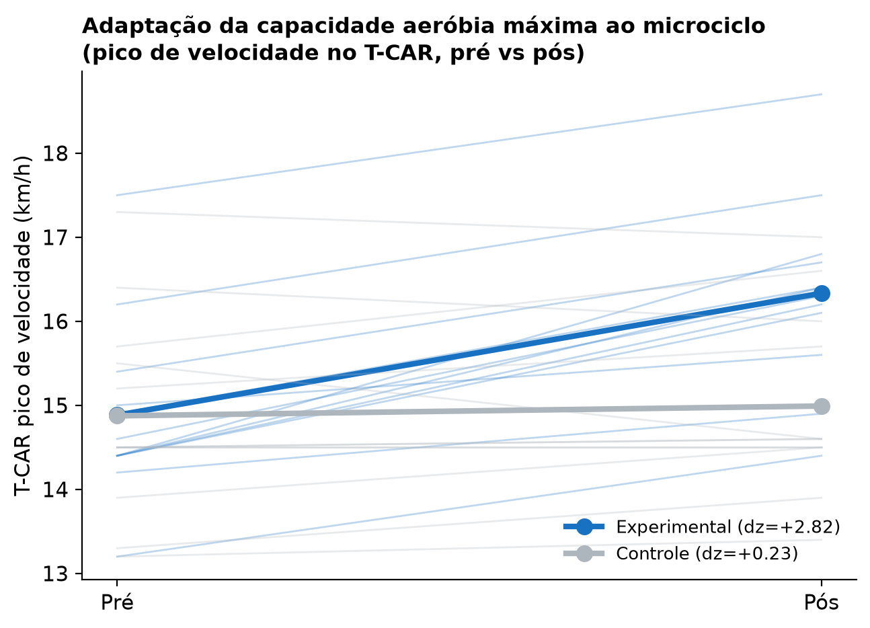
Figura 1 – Adaptação da capacidade aeróbia máxima (pico de velocidade no T-CAR) do pré ao pós-microciclo, por grupo. Linhas finas: atletas; linhas grossas: média do grupo.
Fonte: elaboração dos autores (2026).
3.2 Capacidade aeróbia e perfil de humor
A capacidade aeróbia máxima associou-se ao eixo energia–fadiga do humor (Tabela 1; Figura 2). Atletas com maior PV apresentaram menor fadiga física (ρ = -0,54; IC95% [-0,79, -0,19]; p = 0,005), associação que permaneceu significativa após a correção por multiplicidade (FDR = 0,047), e maior vigor (ρ = +0,48; IC95% [0,06, 0,79]; p = 0,015). A fadiga geral seguiu a mesma direção, com magnitude moderada e significância limítrofe (ρ = -0,39; p = 0,055). As dimensões afetivas negativas — tensão, depressão, raiva e confusão — não se associaram à aptidão (|ρ| ≤ 0,12; p > 0,50), coerente com a sua concentração no piso da escala.
Tabela 1 – Correlação de Spearman entre o pico de velocidade no T-CAR e a média semanal de cada dimensão do humor.
Dimensão | ρ (Spearman) | IC95% | p | p (FDR)
Vigor | +0,48 | [0,06, 0,79] | 0,015 | 0,068
Fadiga | -0,39 | [-0,69, 0,0] | 0,055 | 0,165
Fadiga física | -0,54 | [-0,79, -0,19] | 0,005 | 0,047
Fadiga mental | -0,27 | [-0,67, 0,19] | 0,19 | 0,373
PTH (TMD) | -0,26 | [-0,7, 0,2] | 0,207 | 0,373
Tensão | +0,1 | [-0,26, 0,48] | 0,634 | 0,713
Depressão | -0,11 | [-0,46, 0,3] | 0,584 | 0,713
Raiva | +0,07 | [-0,38, 0,48] | 0,753 | 0,753
Confusão | +0,12 | [-0,27, 0,48] | 0,58 | 0,713
Nota: n = 25 atletas. FDR: correção de Benjamini–Hochberg para as nove correlações. PTH: perturbação total do humor.
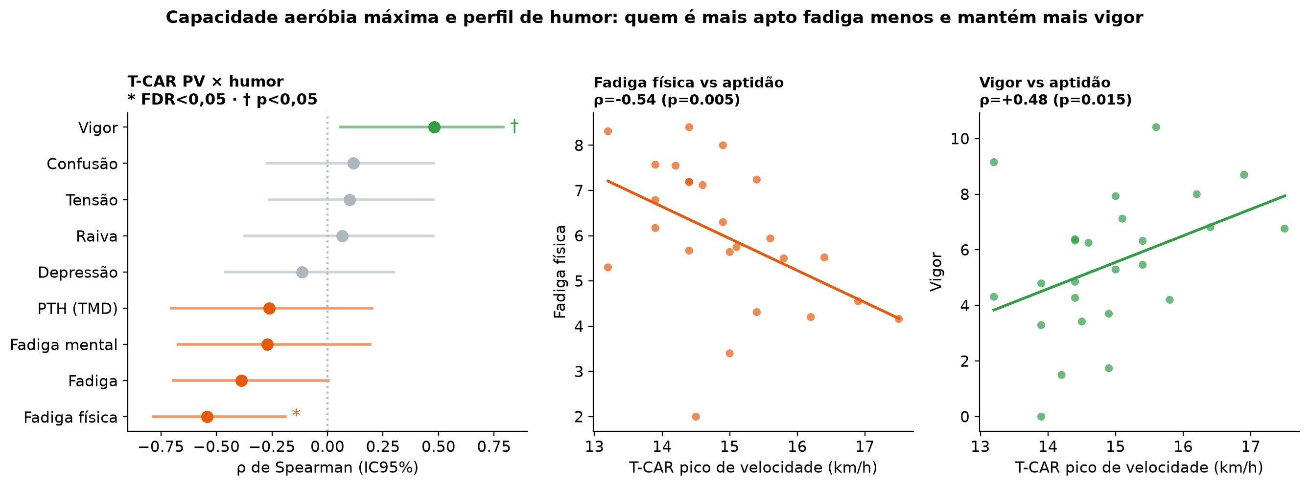
Figura 2 – Associação entre a capacidade aeróbia máxima (PV no T-CAR) e o humor. À esquerda, ρ de Spearman (IC95%) por dimensão (* FDR < 0,05; † p < 0,05); ao centro e à direita, dispersões da fadiga física e do vigor em função do PV.
Fonte: elaboração dos autores (2026).
4 DISCUSSÃO
Os resultados sustentam a hipótese de que a capacidade aeróbia máxima modula o custo afetivo de um microciclo intenso de pré-temporada, e o fazem de forma específica: a associação concentrou-se no eixo energia–fadiga — menor fadiga física e maior vigor nos atletas mais aptos — e esteve ausente nas dimensões afetivas negativas. Esse padrão é coerente com o modelo aptidão–fadiga: sob uma mesma carga externa, um sistema aeróbio mais desenvolvido impõe menor perturbação interna e recupera-se mais rápido entre as sessões, o que se traduz em um perfil de humor mais preservado no polo da energia.
A especificidade do achado é informativa. A fadiga física foi a única dimensão a sobreviver à correção por multiplicidade, e o vigor apresentou associação positiva de magnitude moderada; já tensão, depressão, raiva e confusão — comprimidas pelo efeito de piso em atletas saudáveis — não se relacionaram à aptidão. Isso reforça a leitura, recorrente na literatura de monitoramento, de que o par vigor–fadiga carrega o sinal mais forte e mais interpretável do estado do atleta, ao passo que as dimensões negativas funcionam como sentinelas de estados raros, e não como termômetros graduais da carga (SAW; MAIN; GASTIN, 2016; SELMI et al., 2023).
Do ponto de vista aplicado, o pico de velocidade no T-CAR — medida de campo simples e de baixo custo — identifica atletas mais vulneráveis à fadiga do microciclo, permitindo individualizar a prescrição e a recuperação. Como o estímulo intervalado costuma ser prescrito em relação à velocidade de pico individual, o custo interno é relativo à aptidão de cada atleta, o que ajuda a explicar por que a vulnerabilidade à fadiga da semana se associa a um traço aeróbio prévio, e não à intensidade absoluta corrida. As principais limitações são o tamanho amostral, próprio de um elenco de elite, e o desenho observacional, que impõe cautela causal; a convergência com a adaptação aeróbia objetiva do período, contudo, dá plausibilidade à interpretação.
5 CONCLUSÃO
A capacidade aeróbia máxima, indexada pelo pico de velocidade no T-CAR, comporta-se como um moderador da fadiga de um microciclo de pré-temporada no handebol de elite: quanto maior a aptidão, menor a fadiga física e maior o vigor, sem relação com as dimensões afetivas negativas. O achado situa a aptidão aeróbia como um fator de proteção no eixo energia–fadiga do humor e recomenda o uso conjunto do T-CAR e do BRUMS no monitoramento individualizado da carga.
REFERÊNCIAS
CARMINATTI, L. J.; POSSAMAI, C. A. P.; DE MORAES, M.; DA SILVA, J. F.; DE LUCAS, R. D.; DITTRICH, N.; GUGLIELMO, L. G. A. Intermittent versus continuous incremental field tests: are maximal variables interchangeable? Journal of Sports Science and Medicine, v. 12, n. 1, p. 165-170, 2013.
DA SILVA, J. F.; GUGLIELMO, L. G. A.; CARMINATTI, L. J.; DE OLIVEIRA, F. R.; DITTRICH, N.; PATON, C. D. Validity and reliability of a new field test (Carminatti’s test) for soccer players compared with laboratory-based measures. Journal of Sports Sciences, v. 29, n. 15, p. 1621-1628, 2011.
DUIGNAN, C.; DOHERTY, C.; CAULFIELD, B.; BLAKE, C. Single-item self-report measures of team-sport athlete wellbeing and their relationship with training load: a systematic review. Journal of Athletic Training, v. 55, n. 9, p. 944-953, 2020.
FERNANDES-DA-SILVA, J.; CASTAGNA, C.; TEIXEIRA, A. S.; CARMINATTI, L. J.; GUGLIELMO, L. G. A. The peak velocity derived from the Carminatti Test is related to physical match performance in young soccer players. Journal of Sports Sciences, v. 34, n. 24, p. 2238-2245, 2016.
FLORIANO, L. T.; DA SILVA, J. F.; TEIXEIRA, A. S.; SALVADOR, P. C. N.; DITTRICH, N.; CARMINATTI, L. J.; NASCIMENTO, L. L.; GUGLIELMO, L. G. A. Physiological responses during the time limit at 100% of the peak velocity in the Carminatti’s test in futsal players. Journal of Human Kinetics, v. 54, p. 91-101, 2016.
HENZE, A. S.; KIRSTEN, J.; MATITS, L.; BIZJAK, D. A.; SCHULZ, S. V. W. Athlete monitoring in handball (ATHMON HB): a systematic review protocol. Systematic Reviews, v. 14, n. 1, art. 64, 2025.
REBELO, A.; PEREIRA, J. R.; CUNHA, P.; COELHO-E-SILVA, M. J.; VALENTE-DOS-SANTOS, J. Training stress, neuromuscular fatigue and well-being in volleyball: a systematic review. BMC Sports Science, Medicine and Rehabilitation, v. 16, n. 1, art. 17, 2024.
ROHLFS, I. C. P. M.; ROTTA, T. M.; LUFT, C. D. B.; ANDRADE, A.; KREBS, R. J.; CARVALHO, T. A Escala de Humor de Brunel (BRUMS): instrumento para detecção precoce da síndrome do excesso de treinamento. Revista Brasileira de Medicina do Esporte, v. 14, n. 3, p. 176-181, 2008.
SAW, A. E.; MAIN, L. C.; GASTIN, P. B. Monitoring the athlete training response: subjective self-reported measures trump commonly used objective measures — a systematic review. British Journal of Sports Medicine, v. 50, n. 5, p. 281-291, 2016.
SELMI, O.; OUERGUI, I.; MUSCELLA, A.; LEVITT, D. E.; SUZUKI, K.; BOUASSIDA, A. Monitoring mood state to improve performance in soccer players: a brief review. Frontiers in Psychology, v. 14, art. 1095238, 2023.
TERRY, P. C.; LANE, A. M.; FOGARTY, G. J. Construct validity of the Profile of Mood States-Adolescents for use with adults. Psychology of Sport and Exercise, v. 4, n. 2, p. 125-139, 2003.

